Ahoj berušky!

Tento týden si budeme povídat o domácích zvířátkách

Náměty na činnosti s dětmi:

- povídejte si s dětmi o domácích zvířátkách
- děti by měly správně pojmenovat jejich mláďátka
- zkoušejte, zda umí napodobit zvuky a pohyby zvířat
- vysvětlete jim, jaké využití mají domácí zvířata
- zazpívejte si známé dětské písničky

Týden s hospodářskými zvířátky

Kravička
Nauč se písničku: Krávy, krávy, jak si vlastně povídáte... Zjisti,v jaké podobě máte doma mléko. Umíš si sám nalít do hrnku? Víš, co se z mléka vyrábí? Máš rád jogurty a sýry?
Víš, kolik má kráva nohou? A jak se jmenuje její mládě?

Animace: Krávy, krávy, jak si vlastně povídáte? - YouTube

Slepička
Jdi do lednice spočítat, kolik máte vajíček. Jakou mají barvu a tvar? Popros maminku, ať ti ho rozklepne, ať vidíš, co je uvnitř. Kolik má slepička nohou, a jak se jmenuje její mládě. Znáš pohádku o Kohoutkovi a slepičce?

O kohoutkovi a slepičce - YouTube

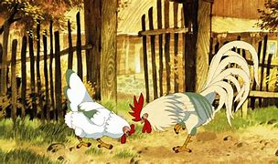
Ovečka
Co má ovečka na sobě? Najdi doma něco, co je vyrobeno z vlny, dej si to na sebe a vyfoť se. Kolik má ovečka nohou asi víš, a jak se jmenuje její mládě?

Nauč se písničku: Pásla ovečky

Pásla ovečky v zeleném háječku. Pásla ovečky v černém lese.
Já na ní dupy dupy dup. Ona zas cupy cupy cup.
Houfem ovečky seberte se všecky.
Houfem ovečky seberte se.

Koza
Kolik má nohou koza a jak se jmenuje její mládě. Víš, že kozí mléko je mnohem zdravější než od kravičky?

Přečtete si pohádku: O sedmi kůzlátkách

Stará koza žila se svými kůzlátky u lesa v malé chaloupce. Jednoho dne se koza vypravila na trh do města. A přikázala kůzlátkům: „Buďte hodná a nikomu neotvírejte vrátka, dokud můj hlas neuslyšíte. Přinesu vám mlíčka plná vemínka.” Koza už byla daleko od domova, když tu náhle, kde se vzal, tu se vzal, u chaloupky stojí vlk.
Hrubou tlapkou zabušil na vrátka a svým drsným hlasem zvolal: „Kůzlátka, děťátka, otevřete vrátka. To jsem já, vaše maminka!”
Kůzlátka se podivila a přestala se prát o lupení, hlas se jim zdál divný, hlas maminky to nebyl, ale hlas vlka ano.
„Neotevřeme ti, jsi vlk, ne naše maminka. Naše maminka má jiný hlásek.”
Vlk usoudil, že malá kůzlátka jen tak neoklame, a rozběhl se ke kováři: „Kováři, kováři, ukovej mi jemný hlásek, nebo tě sežeru!”
Kovář se vlka bál, a tak mu hlásek ukoval. A už vlk peláší k chaloupce a jemným hláskem volá: „Kůzlátka, děťátka, otevřete vrátka! To jsem já, vaše maminka!” Kůzlátka ale byla opatrná a vrátka neotevřela.
„Jsi-li naše maminka, budeš mít bílou tlapku. Ukaž nám ji!”
Vlk se hned pustil za mlynářem: „Mlynáři, mlynáři, pomoučni mně tlapky, nebo tě sežeru!” Mlynář se vlka bál, a tak mu nejlepší moukou tlapky nabílil.
Za chvíli vlk opět klepe na vrátka: „Kůzlátka, děťátka, otevřete vrátka! To jsem já, vaše maminka.” Kůzlátka si dodala odvahy a přistoupila blíže k okénku. A co nevidí! Za oknem stojí vlk! Kůzlátka rychle zavřela okenice a pevně zamkla vrátka.
Vlk byl velice rozlobený nechtěl si připustit, že prohrál. Zlostně zavrčel, stáhl ocas a běžel zpátky k lesu. Brzy se vrátila stará koza domů. Kůzlátka se ještě strachy třásla a o zlém vlkovi mamince vyprávěla. Ta byla na své hodné děti pyšná! A vlk? Ten už se u chaloupky nikdy neukázal.

Prasátko
Prasátko má rádo nepořádek, a co ty, jsi také nepořádníček? Dnešní úkol zní, důkladně si uklidit pokojíček a všechny hračky. Jakou má prasátko barvu, a jak se jmenuje jeho mládě?
Víš, které zvířátko má srst, štětiny, peří a vlnu?

Rozvoj řeči:
Kráva bučí. Kdo bučí?..... Cože dělá kráva? .....
Ovečka bečí, koza mečí, prasátko chrochtá.
Poslechni si pohádku “O koťátku, které zapomnělo mňoukat”, vyrob si loutky, a pak pohádku zahraj třeba rodičům.

Vytvoř si kočku dle návodu

Najdi nějakou pěknou bavlnku a omotej jí kolem kočičky, aby jí bylo teplo

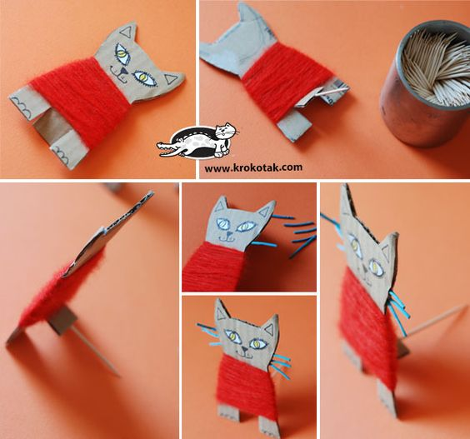
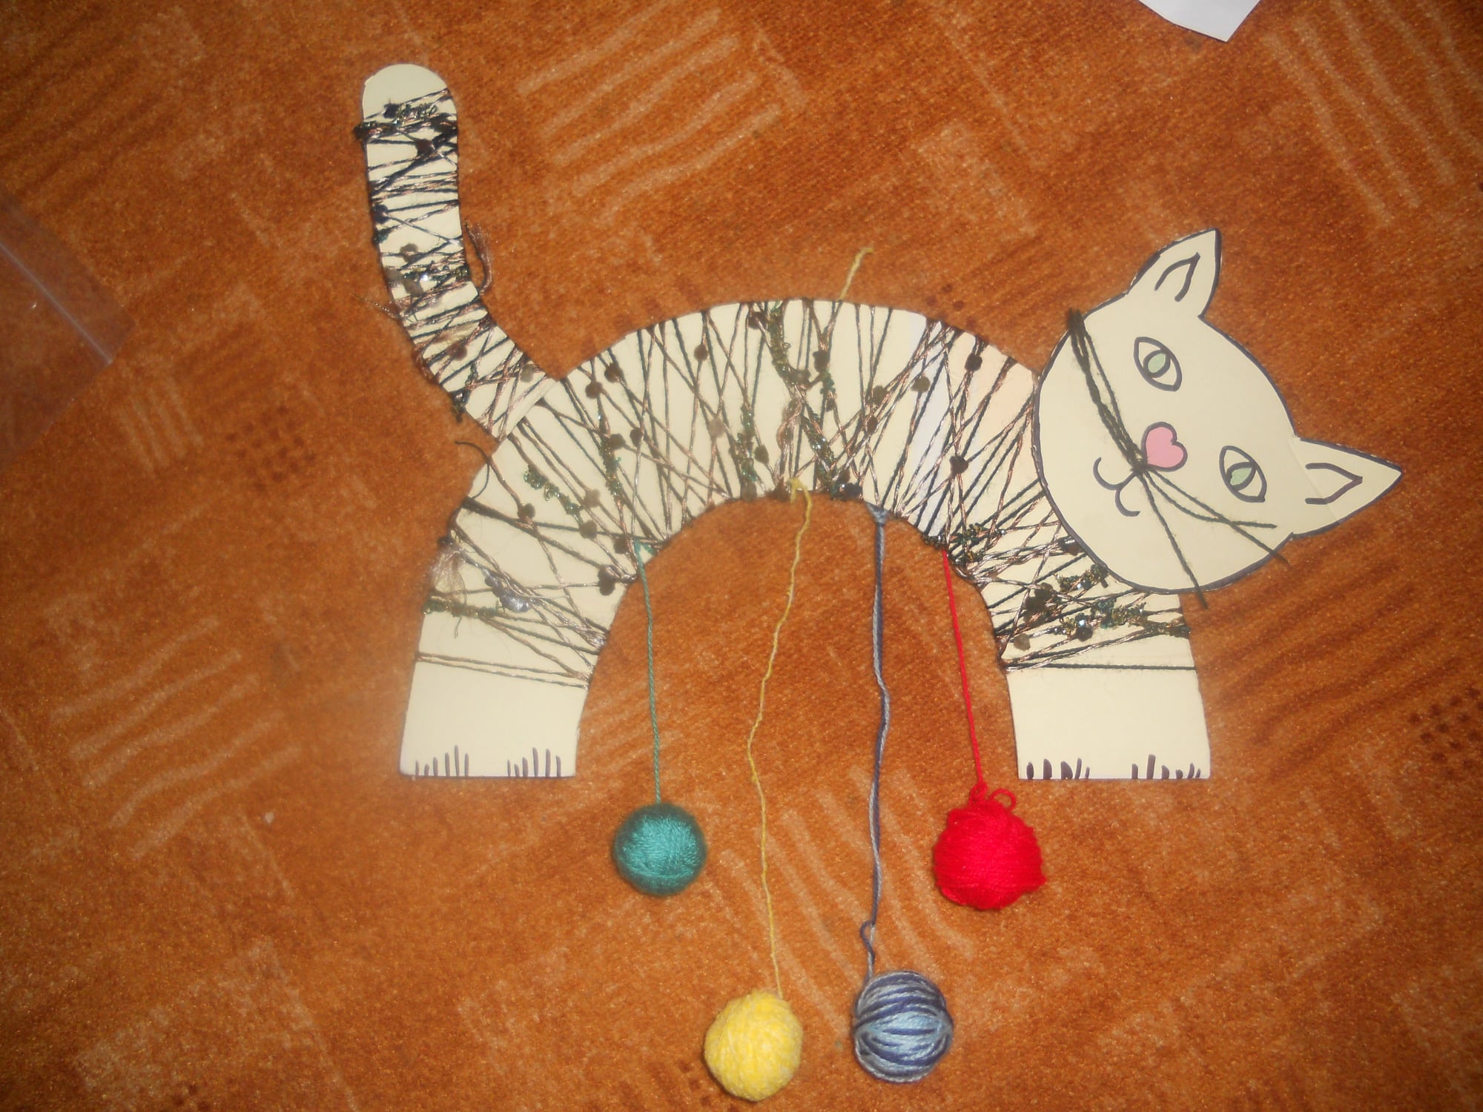

O koťátku, které zapomnělo mňoukat

Bylo jednou jedno koťátko. Koťátko si rádo hrálo na dvoře i za vraty, ale pořád mu to bylo málo a tak se přidalo ke kamarádům štěňátkům. Jenže se mu stalo, že najednou zapomnělo mluvit kočičí řečí. Umělo už říkat jenom haf, haf, haf. Když dostalo hlad a chtělo si říci hospodyni o misku mlíčka, nevědělo jak.
Jak se říká, propáníčka, že bych rádo misku mlíčka?

Hladové koťátko chodilo s pláčem po dvoře, až potkalo koníky. Proč pláčeš, koťátko? Rozvesel se drobátko! Řekl koťátku koník. Jak nemám plakat? V bříšku mi kručí hlady, ale zapomnělo jsem, jak to mám říci hospodyni. Jak se říká propáníčka, že bych rádo misku mlíčka? Snadná pomoc! Když máš hlad, stačí přece zavolat: íhaha, íhaha, íhaha. Ale kdepak - nestačí - kotě má řeč jinačí! Marný pláč a marné rady, budu muset umřít hlady.

Hladové koťátko chodilo s pláčem po dvoře, až potkalo kravičku. Proč pláčeš, koťátko? Rozvesel se drobátko! Řekla kravička. Jak nemám plakat? V bříšku mi kručí hlady, ale zapomnělo jsem, jak to mám říci hospodyni. Jak se říká propáníčka, že bych rádo misku mlíčka? Snadná pomoc! Když máš hlad, stačí přece zavolat: bú, bú, bú. Ale kdepak, nestačí kotě má řeč jinačí! Marný pláč a marné rady, budu muset umřít hlady.

Hladové koťátko chodilo dál s pláčem po dvoře, až potkalo kozlíky. Pročpak pláčeš, koťátko? Rozvesel se drobátko! Řekl kozlík. Jak nemám plakat? V bříšku mi kručí hlady, ale zapomnělo jsem, jak to mám říci hospodyni. Jak se říká propáníčka, že bych rádo misku mlíčka? Snadná pomoc! Když máš hlad, stačí přece zavolat: mééé, mééé, méé. Ale kdepak, nestačí kotě má řeč jinačí! Marný pláč a marné rady, budu muset umřít hlady.

Hladové koťátko znovu chodilo s pláčem po dvoře, až potkalo ovečky. Proč pláčeš, koťátko? Rozvesel se drobátko! Řekla ovečka. Jak nemám plakat? V bříšku mi kručí hlady, ale zapomnělo jsem, jak to mám říci hospodyni. Jak se říká propáníčka, že bych rádo misku mlíčka? Snadná pomoc! Když máš hlad, stačí přece zavolat: bééé, bééé, bééé. Ale kdepak, nestačí kotě má řeč jinačí! Marný pláč a marné rady, budu muset umřít hlady.

A hladové koťátko chodilo dál s pláčem po dvoře, až potkalo kuřátka. Proč pláčeš, koťátko? Rozvesel se drobátko! Řeklo kuře. Jak nemám plakat? V bříšku mi kručí hlady, ale zapomnělo jsem, jak to mám říci hospodyni. Jak se říká propáníčka, že bych rádo misku mlíčka? Snadná pomoc! Když máš hlad, stačí přece zavolat: pííí, pííí, pííí. Ale kdepak, nestačí kotě má řeč jinačí! Marný pláč a marné rady, budu muset umřít hlady.

Hladové koťátko chodilo znovu s pláčem po dvoře, až potkalo kohoutky. Proč pláčeš, koťátko? Rozvesel se drobátko! Řekl kohout. Jak nemám plakat? V bříšku mi kručí hlady, ale zapomnělo jsem, jak to mám říci hospodyni. Jak se říká propáníčka, že bych rádo misku mlíčka? Snadná pomoc! Když máš hlad, stačí přece zavolat: kykyryký, kykyryký, kykyryký. Ale kdepak, nestačí kotě má řeč jinačí! Marný pláč a marné rady, budu muset umřít hlady.

Hladové koťátko chodilo s pláčem po dvoře, až potkalo prasátka. Proč pláčeš, koťátko? Rozvesel se drobátko! Řeklo prasátko. Jak nemám plakat? V bříšku mi kručí hlady, ale zapomnělo jsem, jak to mám říci hospodyni. Jak se říká propáníčka, že bych rádo misku mlíčka? Snadná pomoc! Když máš hlad, stačí přece zavolat: chro, chro, chro. Ale kdepak, nestačí kotě má řeč jinačí! Marný pláč a marné rady, budu muset umřít hlady.

Hladové koťátko chodilo dál s pláčem po dvoře, až potkalo kocoura. Proč pláčeš, koťátko? Rozvesel se drobátko! Řekl kocour. Jak nemám plakat? V bříšku mi kručí hlady, ale zapomnělo jsem, jak to mám říci hospodyni. Jak se říká propáníčka, že bych rádo misku mlíčka? Snadná pomoc! Když máš hlad, stačí přece zavolat: mňaúúúúúúúú. To je ono, hurá, sláva, takhle mluví koťátka! Radostně zajásalo kotě. A to kotě dírou v plotě utíkalo do kuchyně, přiběhlo k hospodyni a zamňoukalo. Mňau, mňau, mňau! Sotva to hospodyně uslyšela, dala hned koťátku plnou misku mlíčka. Koťátko ji vypilo, do klubka se stulilo a už mhouří očička naše malá kočička.

Vykreslete si omalovánku:

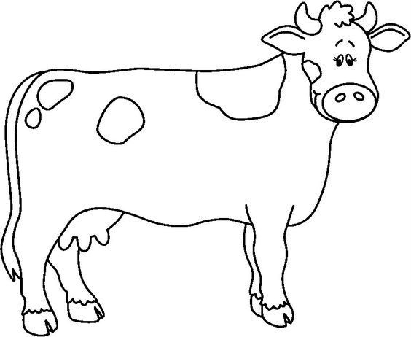

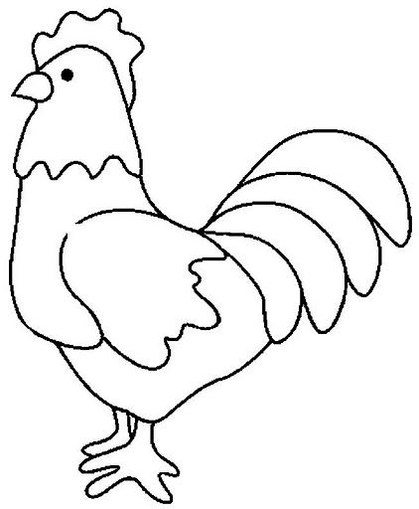
Nauč se básničku, a dokreli koťátka podle básničky.

Naše kočka strakatá

Naše kočka strakatá,
měla čtyři koťata.
Jeden mourek, druhé bílé,
třetí žluté, roztomilé,
a to čtvrté strakaté,
po mamince okaté.
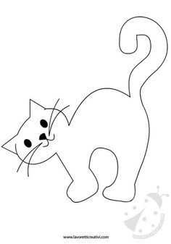

Není kočička jako kočička

Jakou znáš pohádku a písničku o kočičce?
Umíš udělat kočičí hřbet? cvičíš doma?
Máš již nebo bys chtěl mít doma koťátko? Věděl bys, jak se o něj starat?
Rozvoj řeči:
zdrobněliny: velká kočka x malá kočička
slovesa: mňouká, tulí se, přede, loví
přídavná: veselá, hravá, malá, toulavá
vymysli rým: kočka x vločka , kočka x čočka

Pejsek

Opakuj písničku: Skákal pes

Skákal pes, přes oves, přes zelenou louku.
Šel za ním, myslivec, péro na klobouku.
Pejsku náš, co děláš, žes tak vesel stále .
Řek bych vám, nevím sám, hop a skákal dále...

Slož si pejska z papíru podle návodu
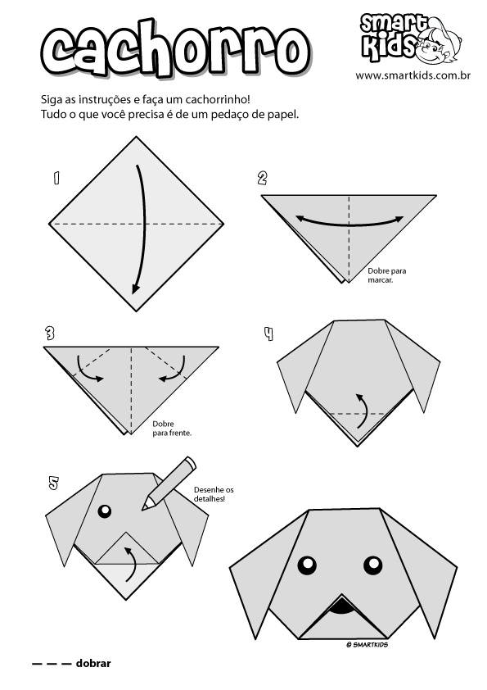

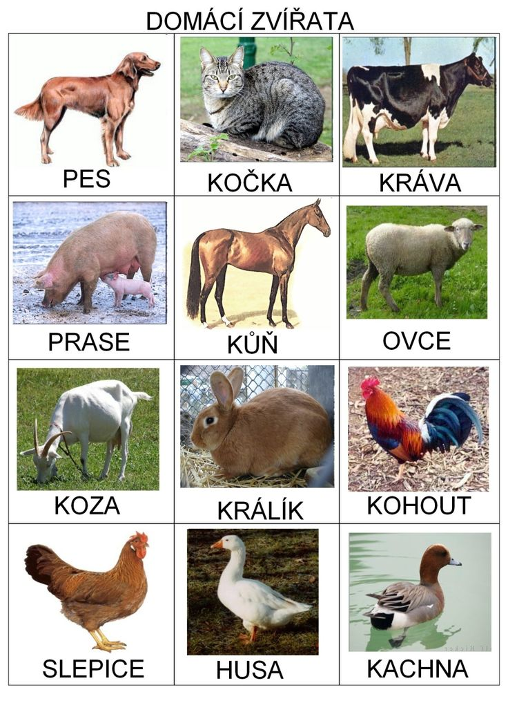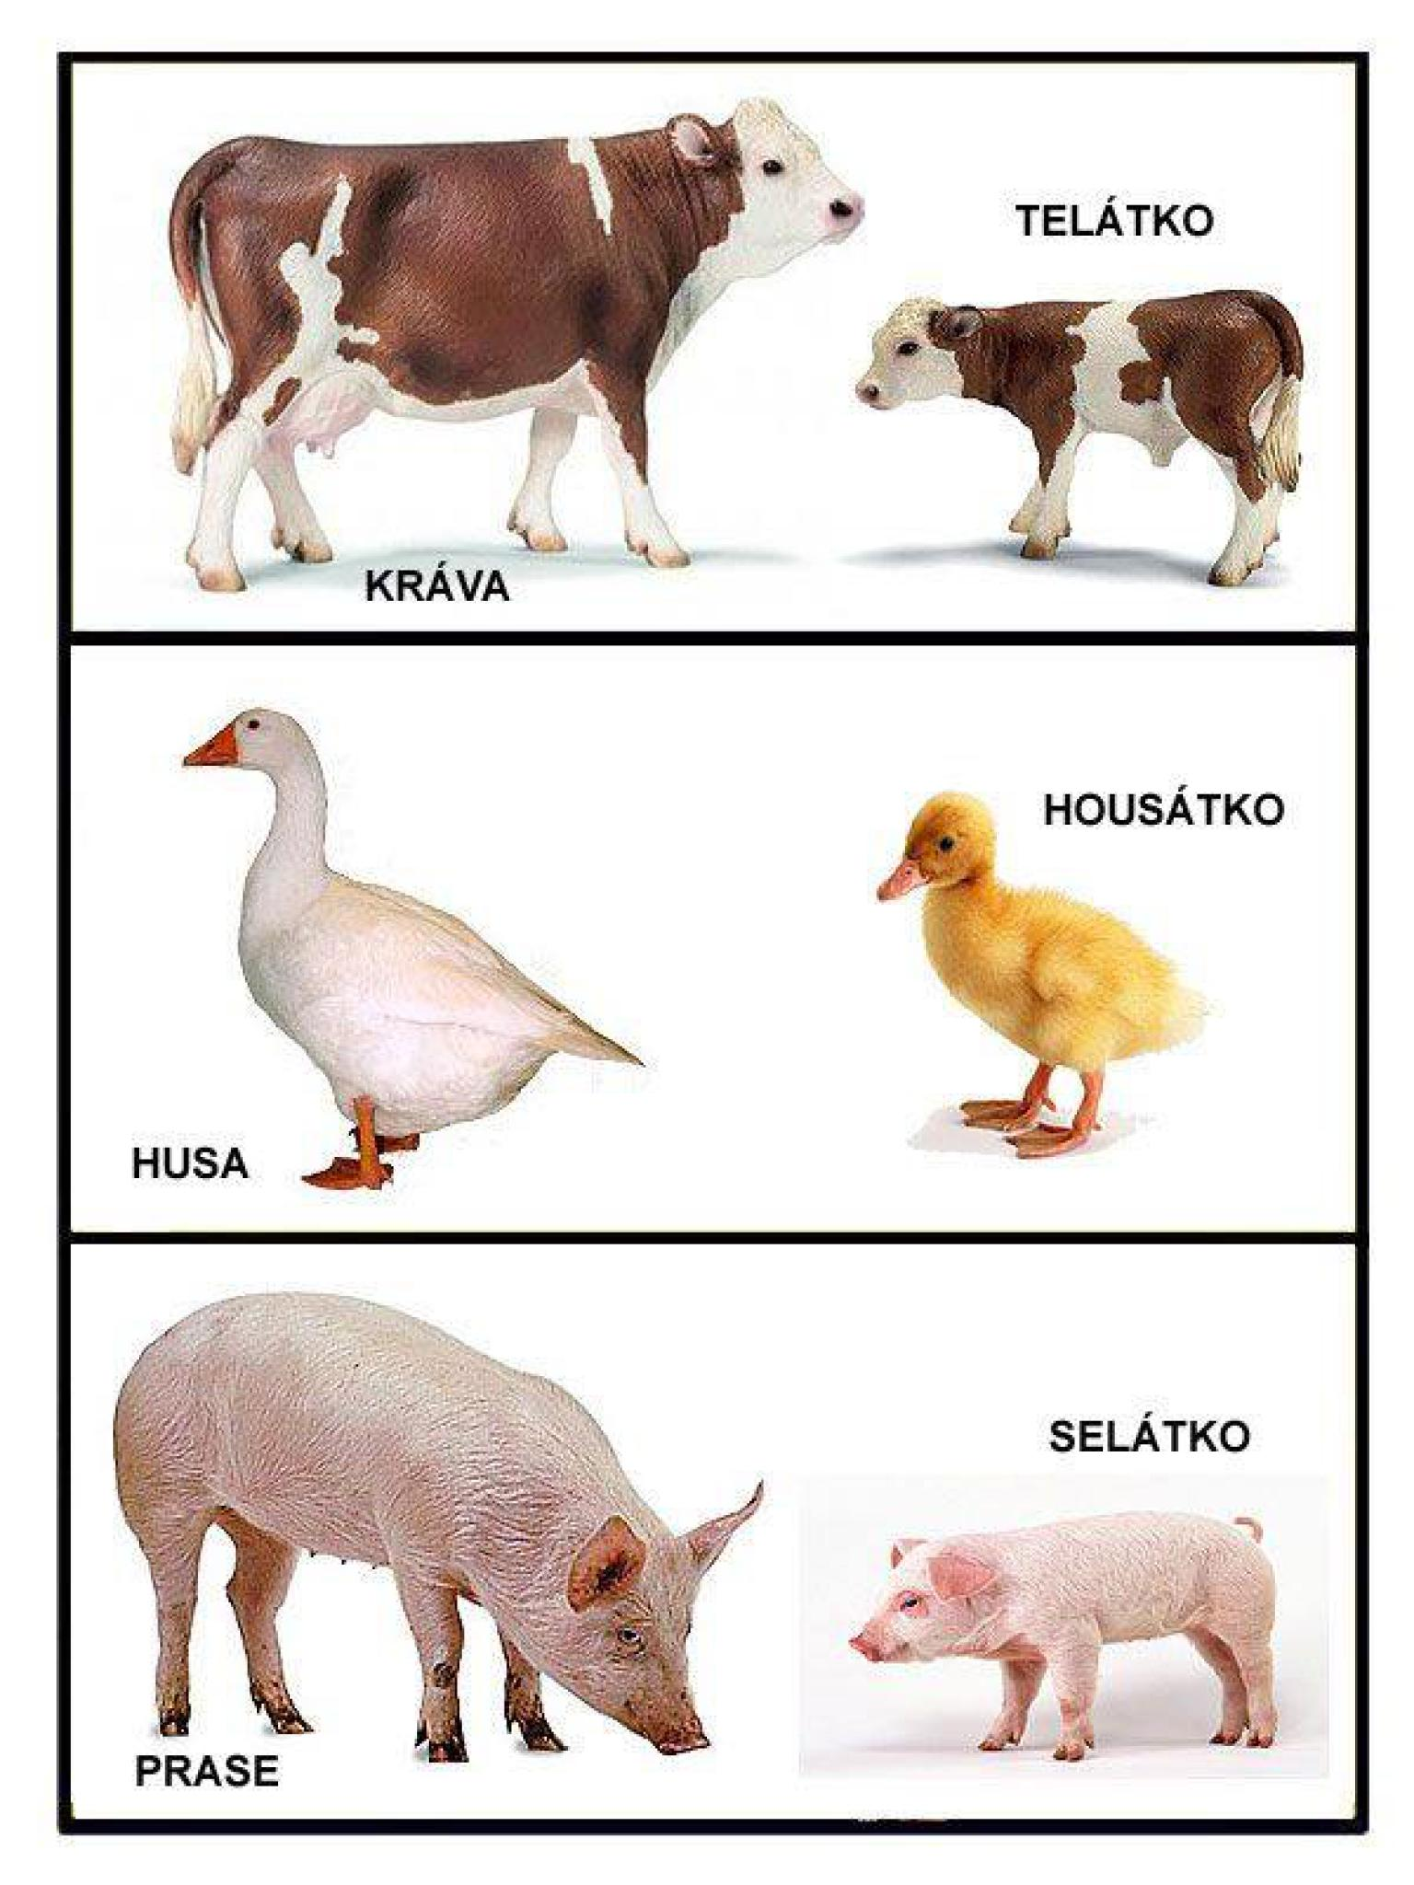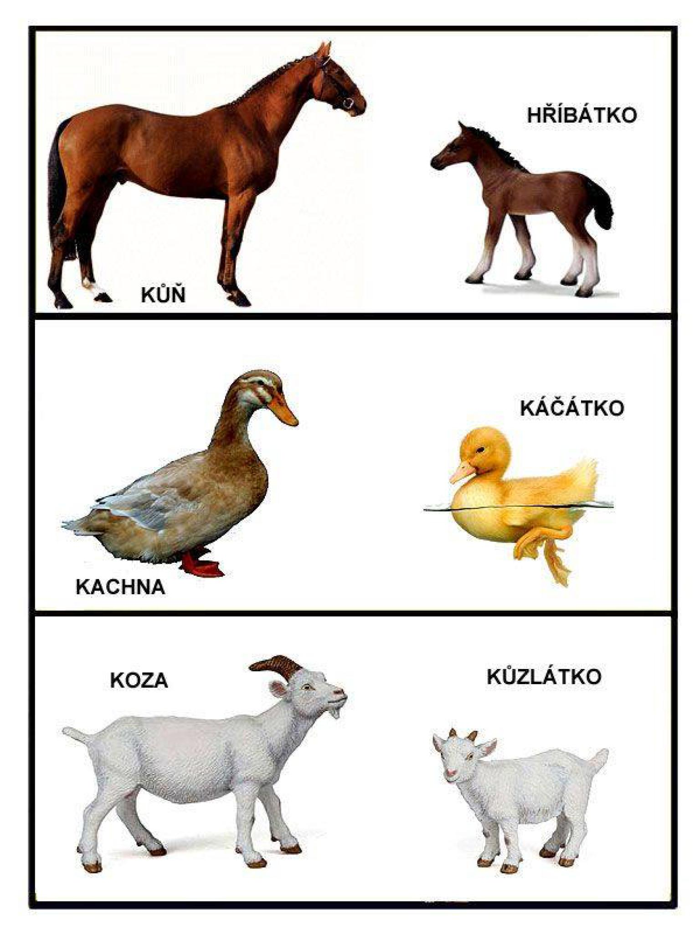

Už se na vás těšíme Berušky a zdraví vás učitelky Monika a Monika.

